CHAPTER 3: THE CULTURE AND SCIENCE OF THE 18th CENTURY

THE CULTURE AND SCIENCE OF THE 18th CENTURY

Biology
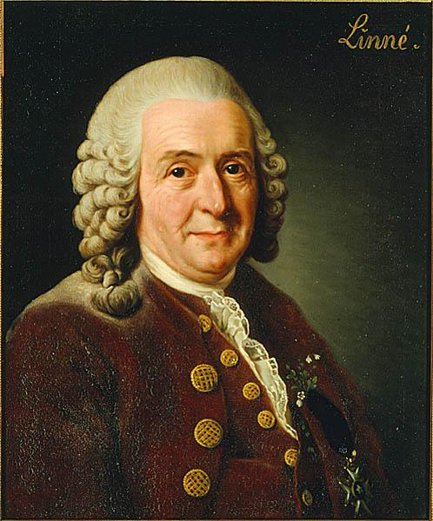
- Carl von Linné: Swedish botanist and physician whose Systema Naturae (1735) laid the foundation of the modern taxonomy by including all known organisms in a single classification system. He was one of the first scientists to define clearly the differences between species, and he devised the system of binomial nomenclature, which gave standardized Latin names to every organism.

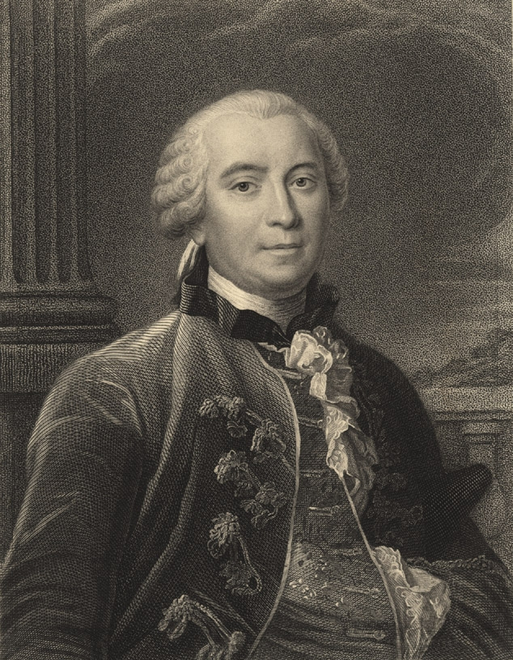
- Georges Buffon: French naturalist who was the first modern taxonomist of the animal kingdom and who led the team which produced the 44-volume Natural History (1749–1804). He denied the biblical version of creation (one of Darwin´s precursors).

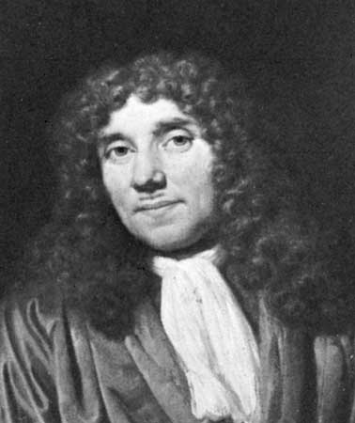
- Anton van Leeuwenhoek: Dutch pioneering scientist who made important observations of capillaries, red blood corpuscles, and sperm cells, and who is also known for being the first to observe bacteria. He used a microscope of his own construction.

Chemistry

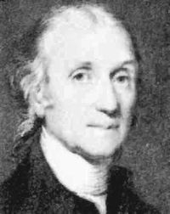
- Henry Cavendish: English chemist and physicist who showed hydrogen to be a distinct gas, water to be a compound and not an elementary substance, and the composition of the atmosphere to be constant.

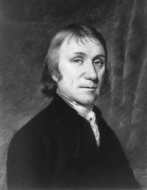
- Joseph Priestley: English chemist who discovered oxygen (1774; named by Lavoisier) and investigated its properties (1774; named by Lavoisier).

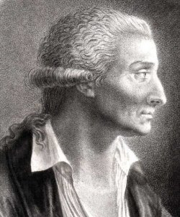
- Antoine Lavoisier: French chemist who is widely regarded as the founder of modern chemistry. He discovered the process of oxidation, and argued that life itself is a chemical process.

Physics

- an intensive research concerning electricity: a team of scientists at the Dutch University of Leyden that invented the Leyden Jar, the forerunner of the capacitor.
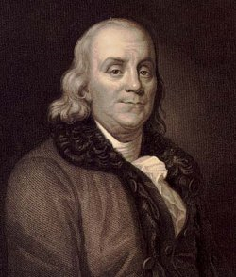
- Benjamin Franklin: American politician and inventor who made several valuable contributions to scientific knowledge. His famous kite experiment (1752) demonstrated the electric nature of lightning. He invented the lightning conductor.

Physiology and medicine

- the development of physiology and medicine progressed rather slowly but there were some notable discoveries concerning inoculation and vaccination for smallpox

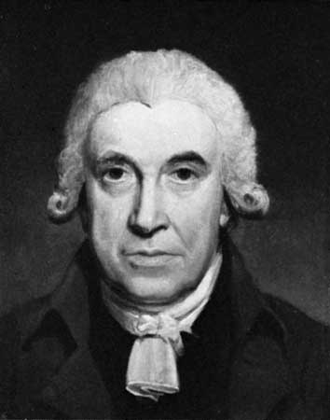
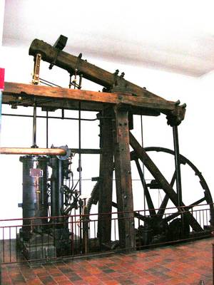
Technics

- James Watt: steam engine

Art

- the beginning of the 18th century: the Baroque
- but in France the new style appeared during the reign of Louis XV: classicism (in 1710 Christopher Wren´ s St. Paul´s Cathedral in London was finished in this style, but built from 1675)
- later, still under Louis XV: the Rococo
- French Rococo architecture became the dominant style throughout Europe (the Zwinger in Dresden)

Literature

- Jonathan Swift and Alexander Pope
- the rise of the novel (the novel as a modern form of literature): Daniel Defoe, Samuel Richardson, Henry Fielding
- all of them were from England
- Daniel Defoe (in the picture) gained enduring fame for his novel Robinson Crusoe.
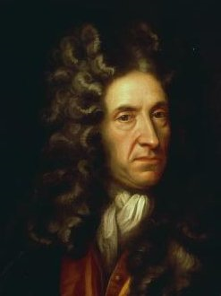
- Henry Fielding wrote another famous novel: Tom Jones.

Music

- the last phase of the Baroque era: the German composers Johann Sebastian Bach and George Frederick Handel
- the second half of the 18th century: the classical music represented by the Austrians Joseph Haydn and Wolfgang Amadeus Mozart

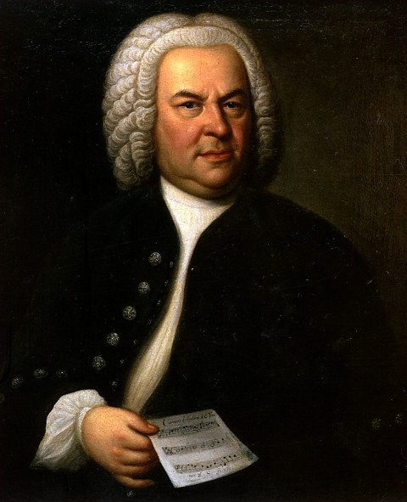
- Johann Sebastian Bach (in the picture on the left) composed the Brandenburg Concertos, the Goldberg Variations and famous organ works including Toccata and Fugue in D minor.
- Wolfgang Amadeus Mozart composed more than 600 works (operas, symphonies, piano concertos and others) including the Little Night Music, Rondo alla Turca, and Don Giovanni.

KAPITOLA 3: KULTURA A VĚDA 18. STOLETÍ

KULTURA A VĚDA 18. STOLETÍ

Biologie

- Karl von Linné: Švédský botanik a lékař, jehož Systema Naturae (1735) položila základy moderní taxonomie, tím, že zahrnula všechny známé organismy do jednoho klasifikačního systému. Byl to jeden z prvních vědců, který jasně definoval rozdíly mezi druhy a navrhl systém dvojmenného pojmenování, které dalo každému organismu standardizované latinské jméno.

- Georges Buffon: francouzský přírodozpytec, který vytvořil první moderní taxonomii živočišné říše a vedl skupinu, která vytvořila 44 svazkovou Historii přírody (1749–1804). Popíral biblickou verzi stvoření (jeden z Darwinových předchůdců).

- Anton van Leeuwenhoek: holandský průkopník, který provedl důležitá pozorování kapilár, červených krvinek a spermií a jenž je rovněž znám jako první, kdo pozoroval bakterie. Používal mikroskop své vlastní konstrukce.

Chemie

- Henry Cavendish: Anglický chemik a fyzik, který ukázal, že vodík je odlišný plyn, že voda je složená a nikoli elementární substance a že složení vzduchu je stálé.

- Joseph Priestley: Anglický chemik, který objevil kyslík (1774; název pochází od Lavoisiera) a zkoumal jeho vlastnosti.

- Antoine Lavoisier: francouzský chemik, který je považován za zakladatele moderní chemie. Objevi proces okysličování a argumentoval, že život je chemický proces.

Fyzika

- intenzivní výzkum elektřiny vědců na univerzitě v holandském Leydenu, který vynalezl leydenskou láhev, předchůdce kondenzátoru.

- Benjamin Franklin: americký politik a vynálezce, který několikrát významně přispěl k vědeckému poznání. Jeho slavný experiment s drakem (1752) dokázal elektrickou povahu blesku. Vynalezl hromosvod.

Fyziologie a lékařství

- vývoj fyziologie a lékařství postupoval pomalu, ale zaznamenal pozoruhodné objevy týkající se očkování a vakcinace neštovic.

Technika

- James Watt: parní stroj

Umění

- začátek 18. století: baroko
- za vlády Ludvíka XV. se ale ve Francii objevil nový styl: klasicismus (v roce 1710 katedrála sv. Pavla Christophera Wrena v Londýně, dokončená v tomto stylu, stavba ale započala už v roce 1675)
- později, stále za vlády Ludvíka XV.: rokoko
- francouzská rokoková architektura dominovala Evropě (Zwinger v Drážďanech)

Literatura

- Jonathan Swift a Alexander Pope
- vznik románu (románu jako moderní literární formy): Daniel Defoe, Samuel Richardson, Henry Fielding
- všichni byli z Anglie
- Daniel Defoe (na obrázku) získal nehynoucí slávu za román Robinson Crusoe.
- Henry Fielding napsal další slavný román: Tom Jones.

Hudba

- poslední fáze barokní éry: němečtí skladatelé Johann Sebastian Bach a Georg Friedrich Handel
- druhá polovina 18. století: klasická hudba reprezentovaná Rakušany Josephem Haydnem a Wolfgangem Amadeem Mozartem

- Johann Sebastian Bach (na obrázku vlevo) složil Brandenburské koncerty, Goldbergovy variace a slavná díla pro varhany včetně Toccaty and Fugy v D minor.
- Wolfgang Amadeus Mozart složil více než 600 děl (oper, symfonií, klavírních koncertů a dalších) včetně Malé noční hudby, Tureckého pochodu a Dona Giovanniho.

CHAPTER 3: THE CULTURE AND SCIENCE OF THE 18th CENTURY (TASKS)

TASKS

Match the following names with descriptions (by heart):

- Daniel Defoe
- Wolfgang Amadeus Mozart
- Joseph Priestley
- Antoine Lavoisier
- Johann Sebastian Bach
- Benjamin Franklin
- Carl von Linné
- James Watt
- Anton van Leeuwenhoek
- Henry Cavendish

- steam engine
- lightning-conductor
- ho discovered oxygen
- he was the first man to observe bacteria
- he discovered the process of oxidation
- he showed hydrogen to be a distinct gas
- foundation of the basic system of plant and animal classification
- one of the founders of modern novel
- he composed some of the most famous compositions of the classical period
- he composed some of the most famous Baroque compositions

1 _____ 2 _____ 3 _____ 4 _____ 5 _____ 6 _____ 7 _____ 8 _____ 9 _____ 10 _____

Check up your answers and write your score:

And now, play pairs to remember as many names as possible.

